今日动态
第九周 10月30日 星期三 晴
- 晨间来园
出勤：今日来园22人。
- 户外活动
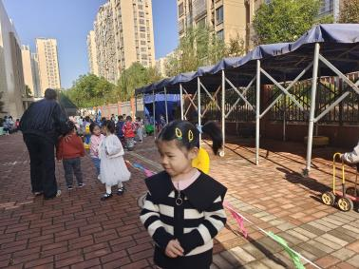 | 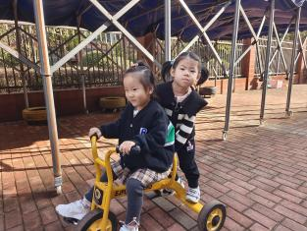 | 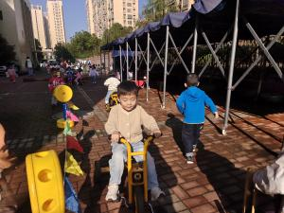 | 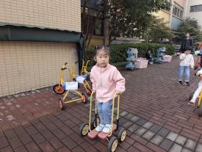
今天我们在后操场混班游戏。老师说完注意事项以后，小朋友们就开始游戏了起来。
在活动中，包金萱、左佑、曹瑾依、王悦宁、彭屹知、焦欣桐、李兴宸、杨子沐、胡嘉芯都能够排队进行游戏。
徐鲲、洪开澈、贾栩然、唐艺芯、谢芃煜、邓江宁、张静彤、沈恒熠在提醒下能够不到处奔跑。
张文泽、陈意、邵清玥、田初阳、唐艺芯、包金萱、曹瑾依、贾栩然、杨子沐、胡嘉芯能够在提醒下去喝水休息。
- 集体活动
美术《多彩的树叶》这是一节涂色活动。树叶有圆形、扇形等形状之分。本次活动通过欣赏树叶的实物、动手操作，从而认识树叶，了解树叶颜色变化的基础上，给树叶涂上适当的颜色，感受秋天树叶的色彩美。
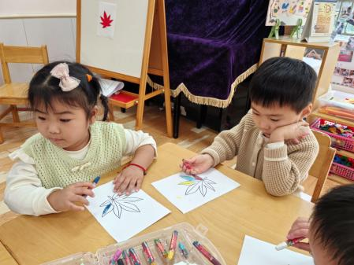 | 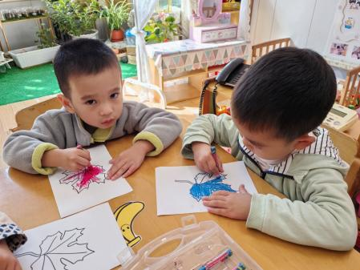 | 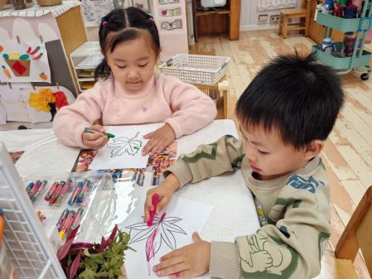
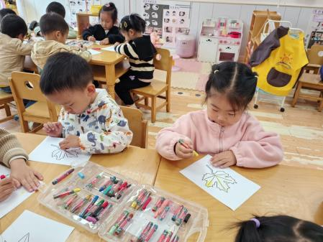 | 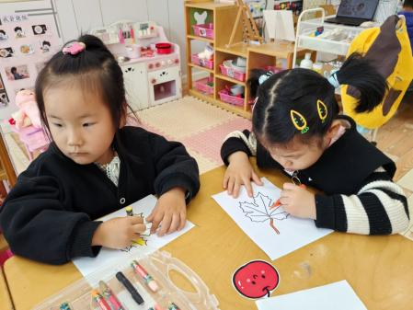 | 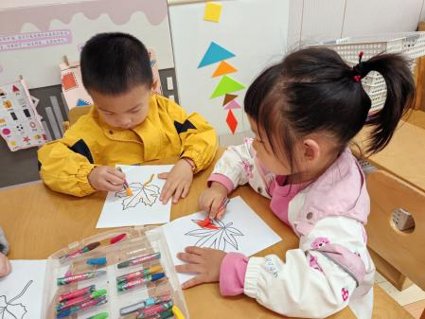

- 区域游戏
美工区：张静彤、黄子苏 | 今天张静彤和黄子苏一起在美工区做了一个豆豆小怪兽的装饰画。用到的材料有彩泥、黄豆、白纸、勾线笔。她们先是将彩泥捏成小怪兽的形状，然后用黄豆作为装饰点缀在小怪兽的身体上。张静彤负责设计小怪兽的造型，而黄子苏则负责将黄豆一颗颗粘贴上去。她们合作得非常默契，不一会儿，一个色彩斑斓、生动可爱的豆豆小怪兽就呈现在了白纸上。
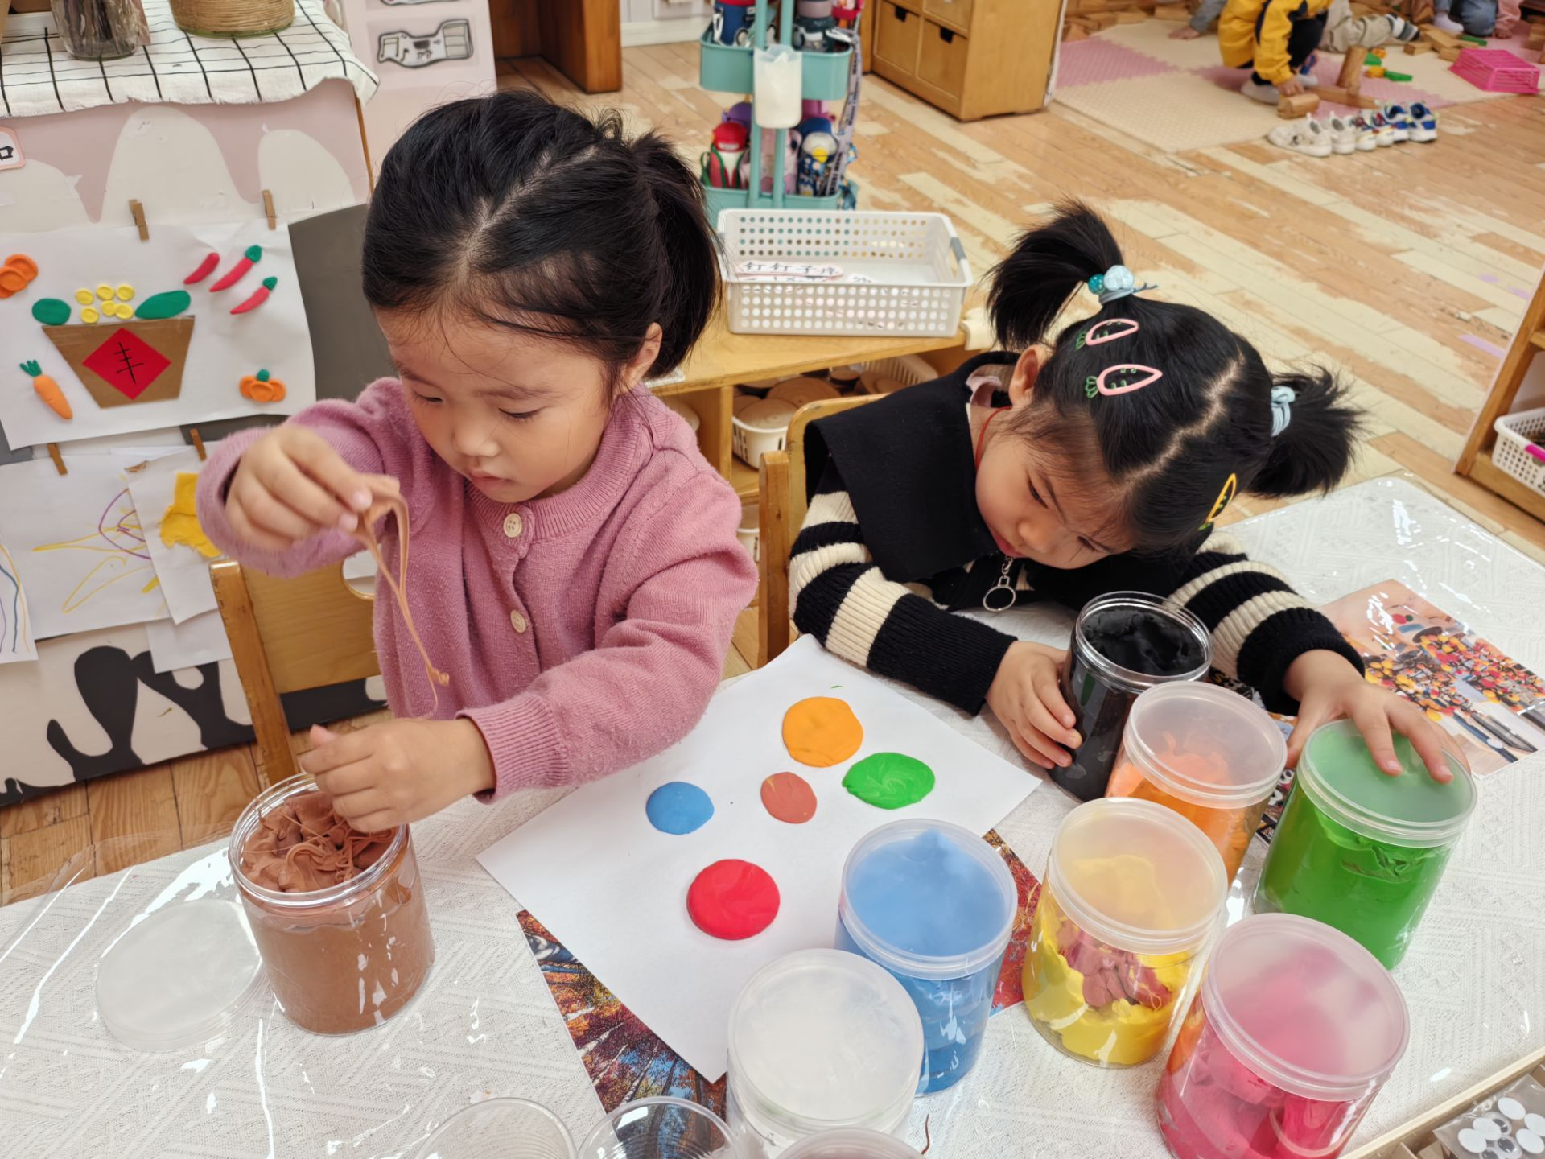

五、温馨提示
1.有个别幼儿指甲出现过长的情况，请大家帮幼儿及时修剪。
2.请家长早上务必关注幼儿水杯里水的温度，不要出现过烫的现象，谨防烫伤。

